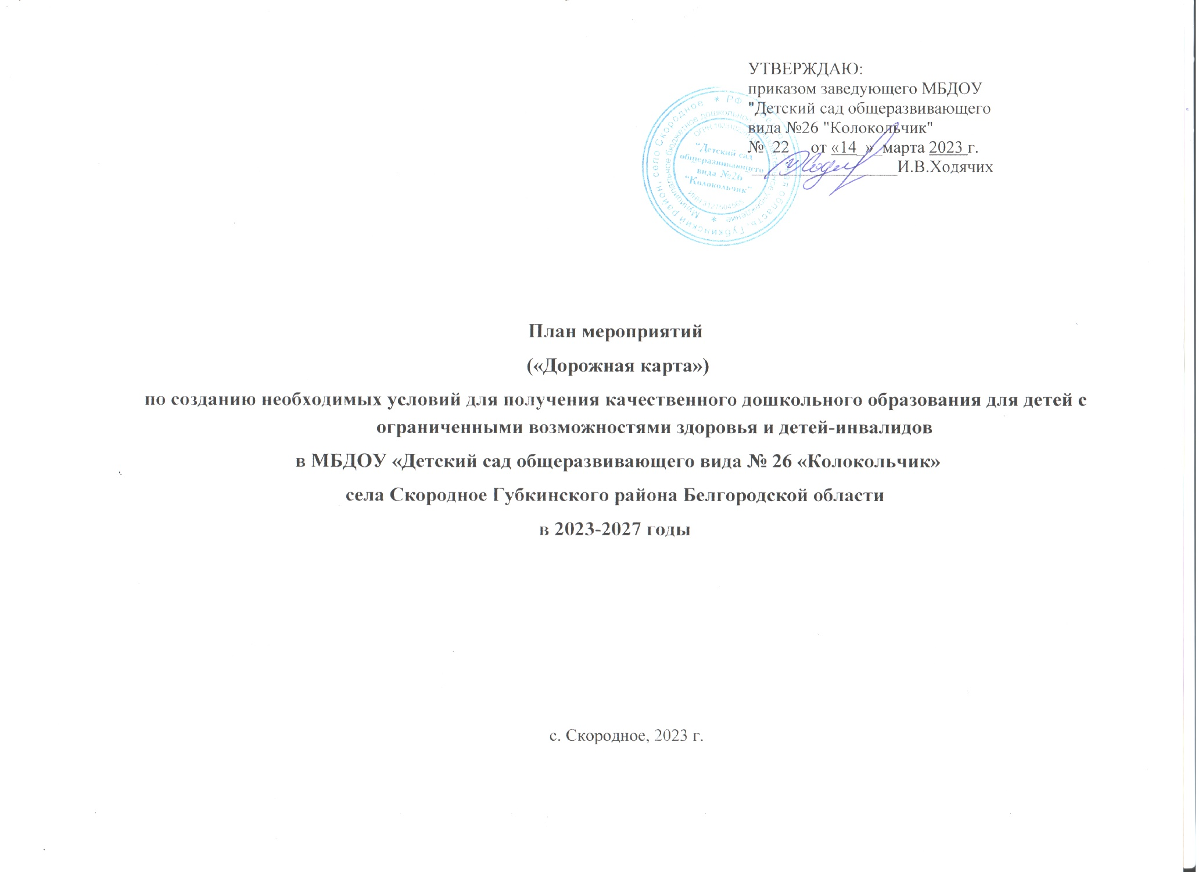
План мероприятий («Дорожная карта")
по созданию необходимых условий для получения качественного дошкольного образования
для детей с ограниченными возможностями здоровья и детей-инвалидов
в МБДОУ «Детский сад общеразвивающего вида № 26 «Колокольчик»
села Скородное Губкинского района Белгородской области в 2023-2027 годы
№ п/п | Наименование мероприятия | Срок исполнения | Исполнитель
- Нормативно-правовое и организационное введение ФГОС ОВЗ И ФГОС ОУО
 | Создание рабочей группы, ответственной за реализацию мероприятий по созданию необходимых условий для получения дошкольного образования для детей с ОВЗ и детей-инвалидов | 14.03. 2023 год | Старший воспитатель  Специалисты ДОО
 | Формирование банка нормативно-правовых документов, регламентирующих введение и реализацию ФГОС ОВЗ | Апрель 2023 год | Старший воспитатель
 | Формирование банка данных о детях с ограниченными возможностями здоровья, в том числе, детях-инвалидах в ДОО; | Август-Сентябрь 2023 год | Старший воспитатель  Специалисты ДОО
 | Разработка, согласование и утверждение «Дорожной карты» по созданию необходимых условий в ДОО для получения качественного дошкольного образования для детей с ограниченными возможностями здоровья и детей-инвалидов на 2023-2027 годы | 24.03. 2023 год  (далее постоянно) | Старший воспитатель  Специалисты ДОО
 | Работа консультационного центра по предоставлению методической, психолого-педагогической помощи родителям. | 2023-2027 | Старший воспитатель  Специалисты ДОО
- Методическое сопровождение организации условий для получения дошкольного образования
для детей-инвалидов и детей с ОВЗ
 | Анкетирование педагогов и специалистов с целью выявления затруднений и проблем в изучении и введении ФГОС ОВЗ | Август 2023 год | Старший воспитатель  Специалисты ДОО  Воспитатели ДОО
 | Создание образовательных ресурсов (печатных, электронных) для формирования банка методических материалов, учитывающих специфику нарушения в развитии ребенка-инвалида и ребенка с ОВЗ | 2023-2027 годы | Старший воспитатель  Специалисты ДОО
 | Создание библиотеки методической литературы (электронной копилки) по ФГОС ОВЗ | 2023-2027 годы | Старший воспитатель  Специалисты ДОО
 | Проведение педагогических советов в ДОО по вопросам сопровождения детей с ОВЗ и детей-инвалидов | 2023-2027 годы | Старший воспитатель  Специалисты ДОО
 | Участие специалистов в муниципальных методических объединениях (педагогов-психологов, учителей-логопедов, дефектологов, воспитателей групп компенсирующей направленности) | 2023-2027 годы | Старший воспитатель  Специалисты ДОО  Воспитатели ДОО
 | Участие педагогов ДОО в обучающих семинарах, круглых столов, мастер-классов по проблемам образования детей-инвалидов и детей с ОВЗ с привлечением специалистов | 2023-2027 годы | Старший воспитатель  Специалисты ДОО  Воспитатели ДОО
 | Распространение опыта работы с детьми с ОВЗ и детьми-инвалидами | 2024-2027 годы | Старший воспитатель  Специалисты ДОО
3. Кадровое обеспечение
 | Участие в курсах повышения квалификации по актуальным вопросам организации инклюзивного образования детьми с ОВЗ и детьми-инвалидами | 2023-2027 годы | Старший воспитатель  Специалисты ДОО  Воспитатели ДОО
 | Участие в семинарах, конференциях для педагогов и специалистов ДОО по вопросам реализации ФГОС ОВЗ | 2023-2027 годы | Старший воспитатель  Специалисты ДОО  Воспитатели ДОО
 | Повышение профессиональной компетентности педагогов через участие в конкурсах различных уровней | 2023-2027 годы | Старший воспитатель  Специалисты ДОО  Воспитатели ДОО
- Проектная деятельность
 | Проект, реализуемый на уровне ДОО:
 | Проект «Равные среди равных»  для детей 5-6- лет с ограниченными возможностями здоровья  срок реализации: 1 год  создание условий направленных на развитие умственных способностей, логического мышления и пространственного воображения детей с ограниченными возможностями здоровья в процессе игровой деятельности. | Сентябрь 2024-2025 | Кузнецова Н.Н., педагог-психолог
- Взаимодействие ДОО с родительской общественностью
 | Организация проведение родительских собраний с участием специалистов ДОО по вопросам образования детей с ОВЗ и детей-инвалидов на темы:  «Разные дети»  «Особенности пребывания дошкольников с ограниченными возможностями здоровья в коррекционной группе детского сада» | Сентябрь 2023  Сентябрь 2024  (далее постоянно) | Старший воспитатель  Специалисты ДОО  Родители
 | Проведение социологического опроса. Анкетирования семей, воспитывающих детей – инвалидов и детей с ОВЗ | Август  2023-2027 годы | Старший воспитатель  Специалисты ДОО  Родители
 | Повышение компетентности родителей в вопросах воспитания и развития детей с ОВЗ и детей-инвалидов, через организацию и проведение мастер-классов, родительских гостиных, круглых столов и т.д. на темы:  -Мини – лекция с проведением практической работы: «Здоровьесберегающее пространство дома»  - круглый стол «Роль родителей в развитии речи детей»  - Консультация – практикум: «Использование пальчиковой гимнастики в работе с детьми с ОВЗ» с показом упражнений, выставкой литературы  «Особенный ребенок» - семинар для родителей | 2023-2027 годы  2024 год  2025 год  2026 год  2027 год | Старший воспитатель  Специалисты ДОО  Родители  Кузнецова Н.Н..  Бежина С.В..  Специалисты ДОО
 | Взаимодействие семьями детей-инвалидов и детей с ОВЗ с помощью информационно-коммуникативных технологий (сайт ДОО, электронная почта, телефонов «Горячей линии» и т.д.) | 2023-2027 годы | Старший воспитатель  Специалисты ДОО  Родители
 | Оказание консультативной помощи родителям, воспитывающим детей-инвалидов и детей с ОВЗ, через деятельность консультационных центров на базе ДОО | 2023-2027 годы | Старший воспитатель  Специалисты ДОО  Воспитатели ДОО  Родители
 | Вовлечение семей, воспитывающих детей-инвалидов и детей с ОВЗ к участию в конкурсе «Зеленый огонек», «Рождественская сказка» и т.д | 2023-2027 годы | Старший воспитатель  Специалисты ДОО  Родители
 | Творческие мастерские (родители + дети); творческие гостиные; родительские мастер-классы. Обмен опытом по адаптации и социализации детей с ОВЗ в образовательном пространстве ДОО  практикум: «Мастерская деда мороза» (изготовление поделок к новому году) | 2023-2027 годы | Старший воспитатель  Специалисты ДОО  Родители с детьми
 | Оказание информационной поддержки в виде издания информационных буклетов, брошюр, памяток на темы:  «Игротека в кругу семьи»  ««Артикуляционная гимнастика»»;  «Воспитание ребенка с ОВЗ»;  «Развиваем мышление ребенка». | 2023-2027 годы | Старший воспитатель  Специалисты ДОО  Воспитатели
- Взаимодействие с воспитанниками ДОО
 | Внедрение проектов по воспитанию дружеского отношения дошкольников к детям с ОВЗ и детям-инвалидам (Неделя Толерантности) | Ноябрь  2023-2027 годы | Старший воспитатель  Специалисты ДОО  Воспитатели
 | Вовлечение детей с ОВЗ и детей-инвалидов в подготовку и проведение воспитательных мероприятий в дошкольном образовательном учреждении: Проекты, фестивали, шахматные турниры, массовые развлечения, праздники, кружковая деятельность  «Сам играй и друга приглашай», «Быстрее, выше, сильнее» | 2023-2027 годы | Старший воспитатель  Специалисты ДОО  Воспитатели
 | Банк фотографий, демонстрирующих данное направление в работе дошкольных образовательных учреждений | 2023-2027 годы | Старший воспитатель  Специалисты ДОО  Воспитатели
 | Проведение индивидуальных и групповых коррекционно-развивающих занятий | 2023-2027 годы | Старший воспитатель  Специалисты ДОО
- Информационное обеспечение
 | Размещение и обновление информации о создании условий для детей с ОВЗ и детей-инвалидов для получения дошкольного образования на сайте ДОО | 2023-2027 годы | Старший воспитатель  Специалисты ДОО
 | Подготовка рекламных буклетов для родителей детей с инвалидностью и детей с ОВЗ о возможностях ДОО по представлению различных форм дошкольного образования | 2023-2027 годы | Старший воспитатель  Специалисты ДОО
- Материально-техническое обеспечение
 | Приобретение ученых материалов для реализации адаптированных образовательных программ для детей-инвалидов и детей с ОВЗ | 2023-2027 годы | Заведующий  Старший воспитатель  Специалисты ДОО  Воспитатели

